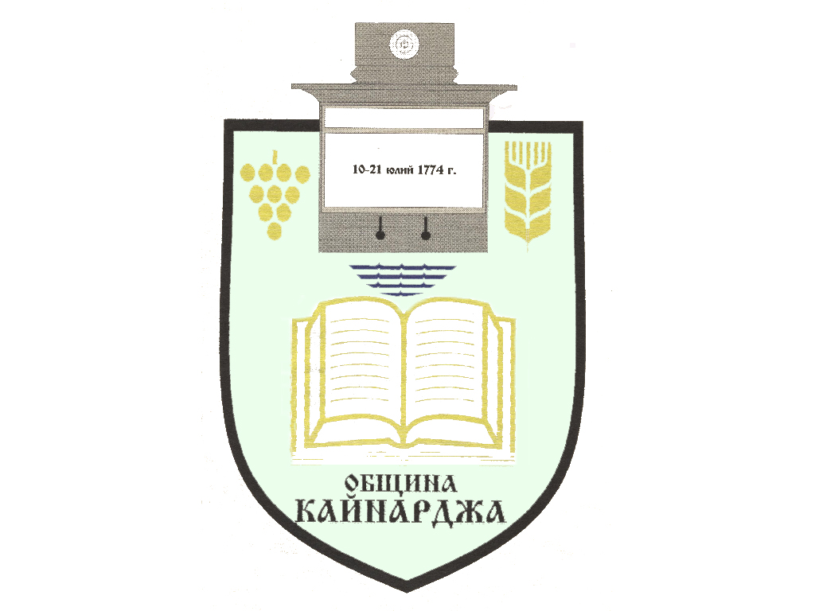

ОБЩИНСКИ СЪВЕТ-КАЙНАРДЖА

MUNICIPAL COUNCIL-KAYNARDZHA

Ул.”Димитър Дончев” 2 086798/356, факс 086798 / 461
7550 с.Кайнарджа, обл.Силистра e-mail:obs_kaynardja@abv.bg

До ……………………………………………………………
Гр./с./………………………………………………………
обл.Силистра
ПОКАНА № 55
На основание чл.23, ал.4, т.1 от ЗМСМА във връзка с чл.16, ал.1, т.1 от Правилника за организацията и дейността на Общински съвет Кайнарджа
С В И К В А М
редовно заседание на Общински съвет Кайнарджа
на 31.05.2023 г./ сряда / от 14.00 часа в заседателната зала на общината при следния:
ДНЕВЕН РЕД:
- Приемане на годишен отчет за изпълнението на бюджета, отчета за изпълнението на сметките за средствата от ЕС, на сметките за чужди средства, отчета за изпълнението на капиталовата програма и отчета за състоянието на общинския дълг на община Кайнарджа 2022 год.
Внася: Кмета на общината
- Кандидатстване на Община Кайнарджа с проектно предложение, с наименование „Основен ремонт и рехабилитация на сграда с идентификатор 68357.90.273.9-общежитие за ученици, по КК и КР на с. Средище“, процедура чрез подбор на предложения BG-RRP-1.011 „Ремонт и рехабилитация на общежития в системата на училищното образование“ за изпълнение на инвестиции от крайни получатели по Механизма за възстановяване и устойчивост.
Внася: Кмета на общината
- Избор на временна комисия за избор на съдебни заседатели за Районен съд Силистра за Мандат 2024-2028 год.
Внася: Председател на ОбС
- Предложение за „Почетен гражданин на община Кайнарджа.
Внася: Румяна Върбанова
- Актуализиране на План за защита при бедствия на община Кайнарджа.
Внася: Кмета на общината
- Годишен план за изпълнение на общинската програма за намаляване на риска от бедствия.
Внася: Кмета на общината
- План за работа на общински съвет за намаляване на риска от бедствия /ОБС за НРОБ/ към община Кайнарджа през 2023 г.
Внася: Кмета на общината
- Приемане на Общинска стратегия за подкрепа на личностно развитие на децата и учениците в община Кайнарджа за периода 2023-2024 год.
Внася: Кмета на общината
- Приемане на план за изпълнение на Общинската стратегия за подкрепа на личностно развитие на децата и учениците в община Кайнарджа за периода 2023-2024 година.
Внася: Кмета на общината
- Разглеждане на заявление и приемане на решение за отправяне на предложение към МТСП и МС за отпускане на персонална пенсия на възрастна жена, родила и отгледала пет деца, достигнала възрастта за пенсионирана, останала без доходи.
Внася: Кмета на общината

- Изказвания и питания.

На основание чл.49, ал.1, т.2 от ЗМСМА на 31.05.2023 год. от 13.00 часа ще заседава:

ПК по Бюджет, икономика, евроинтеграция, екология и нормативни актове:
- Даринка Йорданова Шарбанова
- Костадин Стефанов Русев
- Салим Алиев Салимов
- Милена Стоянова Перчемлиева
- Айхан Февзи Али

В съответствие с чл.36, т.1 от ЗМСМА Ви каня да присъствате на заседанието
Председател:
/ Ивайло Петков /

